2018 AÑO DEL

PADRE JOSE

KENTENICH,

A 50 AÑOS DE

SU MUERTE.

(Base: extracto de charlas del P. Hernán Alessandri a la JM. de Schoenstatt. Bellavista, 1972.

Elaboración y complemento: Hna. M. PIlar del Campo, 2018)

Taller

¿Por qué vincularnos al Padre y fundador de la familia de Schoenstatt?

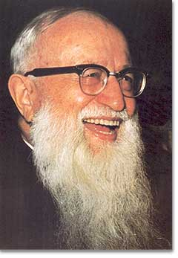

Primer Encuentro

INTRODUCCIÓN Al TALLER.

“…Cuando uno entra al Movimiento, se extraña, a veces, de lo mucho que se habla del Padre. Hay algunos que se asombran incluso de que se hable tanto de la Virgen. Vienen de ambientes donde se la nombra poco, donde sólo se habla de Cristo. Llegan acá y oyen continuas referencias a María y al Padre Dios, un personaje casi desconocido para los cristianos de hoy. Pero, en fin, el Padre Dios y la Mater son personas de consideración dentro de la iglesia, pero ¿por qué centrarse tanto en el Padre Kentenich?
Digo esto pensando en la experiencia que yo tuve hace 20 años atrás; y eso que, en ese tiempo, se hablaba mucho menos del Padre que ahora. Personalmente, no me molestó que se hablara de él, pero, cuando lo conocí, me llamó la atención la actitud de las Hermanas de María frente a él.
En esa época, el Padre se nos presentaba como el fundador de la Familia: un gran hombre, un profeta para los tiempos de hoy, llevaba ya como un año en el Movimiento, cuando lo conocí. Admiraba mucho sus ideas, pero nunca me había preocupado de tener un contacto más personal con él, de preguntarse si lo quería o no. Cuando el Padre llegó a Bellavista, me dí cuenta de que las Hermanas de María, Instituto fundado por él, le querían manifiestamente. No era sólo admiración a un gran jefe, sino cariño personal. Mi primera reacción fue de una cierta reserva, diciéndome: “que ellas lo quieran a su manera, como a un Padre; yo seguiré a mi manera, admirándolo como a un gran jefe, sin tanto afecto”.
Después, poco a poco, fui entendiendo la necesidad y el sentido de no sólo admirar sus ideas, sino de llegar también a un cariño personal, a una vinculación muy honda con él y fui comprendiendo la razón de ese cariño personal tan grande que le manifestaban las Hermanas y toda la Familia.
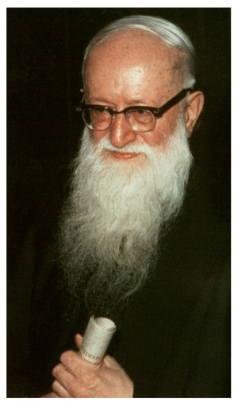
Hoy día, el Padre está mucho más al centro de su Obra que en esos años. En Europa tuve la oportunidad de conversar con gente joven, algunos que recién entraban a la Familia y otros que ya estaban un buen tiempo en ella. Fue con un grupo de portugueses, en general bastante interiorizados de Schoenstatt y muy entusiasmados por nuestro mundo. Sentían un gran cariño y estimación por el Padre. Por primera vez llegaron al lugar de Schoenstatt, poco después de su muerte, y se toparon con un ambiente donde el Padre estaba presente con una fuerza tan grande que los confundió; o sea, sentían que no podían ponerse a tono. Digamos, por ejemplo, que estas personas tenían un cariño al Padre de 15 grados y llegaron a un ambiente donde el grado ascendía a 100. Ante eso, se sintieron presionados y me dijeron: “Aquí existe un gran cariño al Padre, pero a nosotros no nos brota algo así. ¿Estamos obligados a quererlo con igual intensidad? Y, ¿por qué es así? En muchas otras partes se encuentran hombres santos a quienes se venera y se les profesa cariño y admiración, pero no a tal grado”. Fue una conversación larga e interesante la que tuvimos.
Suponiendo que a algunos de ustedes se les haya presentado, o se les presenten más tarde, preguntas de este tipo, creo que para empezar, conviene informarnos sobre el por qué nos centramos tan especialmente en el Padre, sobre la razón de la importancia que concedemos a nuestra vinculación a su persona”. (P. Hernán Alessandri, 1972)

Entonces, nos preguntamos:

- ¿No basta con conocer la espiritualidad de Schoenstatt, su pedagogía, sus leyes, su historia, la vinculación a la Madre Tres Veces Admirable y al Santuario, para asumir su misión ante la Iglesia y la sociedad actual?

- ¿Es necesario para ello la vinculación estrecha, la íntima adhesión al Fundador, el llegar a experimentarlo como “padre”?

Para responder, nos remitimos al Evangelio:

Leemos hacia el final de S. Juan, Cap. 21,15-17:

“… Dice Jesús a Simón Pedro:
- Simón, hijo de Juan, ¿me quieres más que estos?
- Él le responde, Sí, Señor, Tú sabes que te quiero.
- Jesús le dice: Apacienta is corderos.
- Le pregunta por segunda vez: Simón, hijo de Juan, ¿me quieres?
- Él le responde, Sí, Señor, Tú sabes que te quiero.
- Jesús le dice: Apacienta mis ovejas.
- Por tercera vez le pregunta: Simón, hijo de Juan, ¿me quieres?
- Pedro se entristeció que le preguntara por tercera vez si lo quería y le dijo: Señor, Tú sabes todo, Tú sabes que te quiero.
- Jesús le dice: Apacienta mis ovejas…”

Recordemos que Pedro lo había negado tres veces en el momento de su Pasión… Ahora, antes de volver al Padre y delegar su autoridad en la tierra, Jesús exige a Pedro la “prueba del amor”, la prueba de una profunda vinculación a Él. No le dice: “Mira Pedro, que ya los dejo, ya vuelvo al Padre y quedas como cabeza de la Iglesia…
¿Tienes clara mi doctrina? ¿Recuerdas bien todo lo que les he ensañado en estos tres años? ¿Sabrás transmitir el mensaje…?”

El Señor sabía que sólo quien compromete su corazón, su alma, con la persona que encarga la tarea encomendada, quien compromete su corazón –no su cabeza- con la persona que dice seguir, es capaz de llegar hasta el final, hasta dar la vida… Por eso, le agrega: “Cuando tú eras joven, te vestías e ibas donde querías; pero cuando seas viejo, extenderás tus manos y otro te vestirá y te llevará donde tú no quieras ir…” (Muerte en la cruz).

En este sentido, recordemos la actitud de mujeres vs. la de los varones durante la Pasión y al pie de la Cruz… ¿Quién tenía comprometido todo su ser con el Señor? ¿Dónde está la diferencia?

A veces vemos nuestra religión, como una cuestión de preceptos y de prácticas más o menos rutinarias y obligatorias: “esto sí y esto no porque es pecado”… Se nos hace pesada.
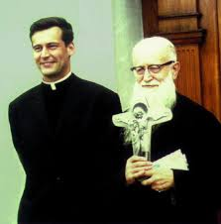
También en Schoenstatt, a veces, no entendemos el fondo-fondo de nuestra espiritualidad, de nuestra Alianza de Amor y nos enredamos en temas racionales o intelectuales, que no tocan el núcleo de nuestro ser, el Gemüt, como dicen los alemanes.

Nosotros nos movemos por Ideales, por Dios-Amor, por la adhesión total y convencida a una persona: a CRISTO y a su “transparente” para nosotros en Schoenstatt: Nuestro Padre y Fundador, José Kentenich. Actuamos por la adhesión total y convencida a una causa: el EVANGELIO, para nosotros aplicado y “traducido” a nuestra espiritualidad schoenstattiana.

¿Cómo sucede esto en Schoenstatt?

Schoenstatt es una célula viva dentro de la Iglesia, es una Iglesia en pequeño, es una manera original y válida, inspirada por el Espíritu Santo, para vivir nuestra Fe católica.
Por lo tanto, al igual que la Iglesia, Schoenstatt no es una ideología o una filosofía determinada, ni siquiera una pedagogía genial, tampoco una nueva teología…

SCHOENSTATT ES UN ACONTECIMIENTO VITAL Y DE GRACIAS QUE SUCEDE ENTRE PERSONAS EN RELACIÓN DE MUTUO COMPROMISO Y ENTREGA.

Nace en el momento en que el P. Kentenich sella la Alianza de Amor con la Stma. Virgen
- en una fecha determinada: 18.10.1914.
- en un lugar determinado: el Santuario Original.
- y entre personas determinadas: La Stma. Virgen y nuestro Fundador el P.J.K.

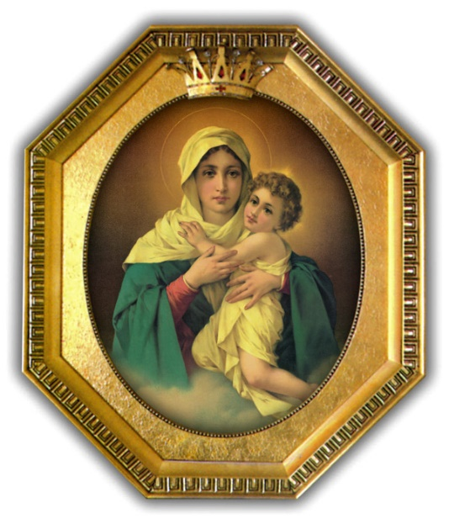
Así como en la Iglesia el “acontecimiento de gracias” será el despliegue de la Alianza entre Dios y los seres humanos por mediación de Cristo y el sí de María, en Schoenstatt lo será (a escala obviamente) el despliegue de esa Alianza de Amor entre la Stma. Virgen -que la lleva al Dios Trino- y el contrayente humano, el Padre y Fundador de la Familia, José Kentenich.

Este hecho hace que la relación nuestra con el Padre de la Familia, no sea accidental, sino esencial.
Al hacer nuestra Alianza de Amor para incorporarnos a Schoenstatt, hacemos nuestra, la Alianza del Padre Kentenich de aquel 18.10.1914.

En la Iglesia nos incorporamos a este acontecimiento vital a través del Bautismo.
En Schoenstatt, nos incorporamos a este acontecimiento, cuando sellamos la Alianza de Amor y luego la renovamos en sus diferentes grados: Poder en Blanco e Inscriptio.

La pregunta final que Cristo dirige a Pedro, antes de encomendarle la Iglesia: ¿ME AMAS? Es válida también para nosotros, hijos del Padre y Fundador de la Familia de Schoenstatt, para hacernos cargo de su carisma y misión.

Preguntas para intercambiar:
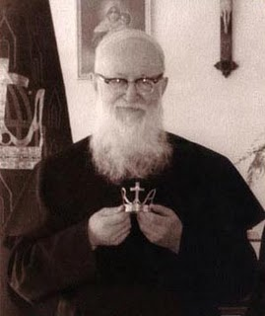
- ¿Quién es el Padre Kentenich para mí?

- ¿He tenido alguna experiencia personal con el Padre que pueda compartir?

- Según lo expuesto ¿Por qué es importante vincularse al fundador?

